  COMITE DE LA SOMME |   Dany TONNEAU  Président  11/833 rue philippe de Commines  80000 AMIENS  06.81.24.53.28  dany-tonneau@wanadoo.fr

  Pascale CONSEIL  10 route de Gamaches  75 260 PONTS ET MARAIS  06 09 07 75 45  pacou80@hotmail.fr | 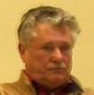  Michel MAILLARD  Président d'honneur  416, rue de la Libération  80580 Liercourt  03.22.27.13.41  michel.maillard80@orange.fr | 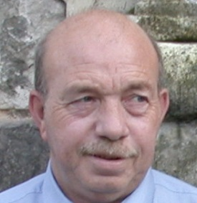  Jacky RICHARD  Président d'honneur  jacky.richard8@wanadoo.fr  03.22.44.77.36 |   Mickael MALHERBE  Vice Président  Samik80@laposte.net

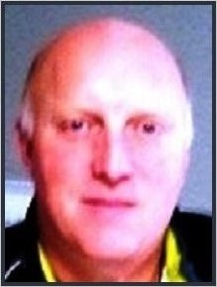  Marc HEDOUIN  Trésorier Général  23 Lot les Cytises  80460 OUST MAREST  06 08 43 52 40  mmf.hedouin@orange.fr | 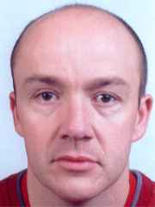  Bertrand DOUAY  Trésorier Adjoint  26 rue de Doullens  80300 ALBERT  06 59 20 80 13  bertrand.douay@orange.fr

  Bernard PRUVOT  Secrétaire Général  3 rue Hurtelle  80460 OUST MAREST  06 30 00 93 69  pruvotbernard@orange.fr |  |   Dany RAMETTE  Secrétaire Adjointe  0614882622  danyramette1@gmail.com

  Vincent DE BENEDITTIS  06 24 24 25 43  vincent.realit@gmail.com | 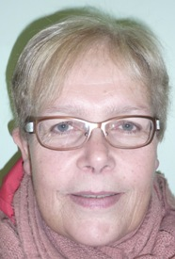  Maryse MALLET  06 84 48 60 84  founou80@gmail.com |   Yves DECAIX  35, rue Pasteur  80610 Saint Ouen  yves.decaix@wanadoo.fr  0618860740 |   Cyril VASSEUR  06 60 89 09 31  ftre24@hotmail.com
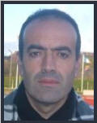PARLAKYILDIZ Maxime  0644948575  max.besim@yahoo.fr |   Hubert SANTY  5 avenue de la gare  80510 longpré les corps saints  07 86 54 83 21  hubertsanty78@gmail.com |   Claude DEGRY  06 72 90 69 33  claudedeg1961@aol.com | 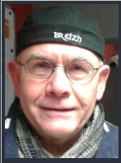Philippe MALLET  0608168247  bouliste80@neuf.fr
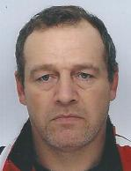  LALLOT Sébastien  15 Place de la Vignette  80270 AIRAINES  0626596357  lallot.sebastien19@outlook.fr |   DUROT Pascal  32 Rue Jean Catelas  80130 TULLY  0750404038  pdurot@orange.fr | 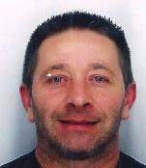  WARO David  5 Rue du Marais  80160 Monsures  waro.david@orange.fr

